梅陇十一村（1）居委老年协会茶话会日前举行

为迎接新年，弘扬中华民族优良传统，丰富老年人精神生活，促进老年人身心健康，营造老有所乐，老有所学的暖心氛围，梅陇十一村（1）居委老年协会于2024年2月5日下午在老年教学点活动室举办迎新春茶话会，邀请本居委老年协会会员参加。茶话会由会长许乃琴主持，党总支书记吴陆及老龄干部顾广珍提供了支持。

茶话会伊始，会长许乃琴讲话。她激情的讲道：“在这春意盎然、万物复苏的美好时节，我们欢聚一堂，共同迎接新的一年的到来。在此，我代表老年协会向大家致以最热烈的欢迎和最诚垫的祝福!”她与会员们一起回顾在过去的一年，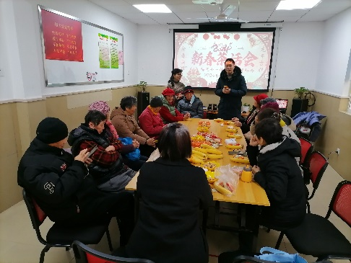在大家共同努力下，组织了多次丰富多彩的活动，为会员们带来了欢乐和关爱。同时，许多会员都积极参与社区建设和社区公益事业，为老年人的福祉贡献了自己的力量。党总支书记吴陆也致了新春贺辞，祝福大家在新的一年里身体健康，万事如意，家庭幸福!

“夜蒙蒙，望星空，我在寻找一颗星，一颗星… …”党总支书记吴陆用一首《望星空》为大家拉开了活动序幕，又带领大家齐唱《没有共产党，就没有新中国》，在激昂的歌声中，茶话会渐入高潮。

接着，会长许乃琴为大家奉上健康大礼包，指导大家或坐或站地做了健康操，以锻炼肩、颈和腰部肌肉，如扩胸运动，向后牵拉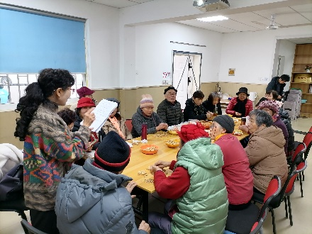，腰部按摩及踮脚抬手等，每节运动都会请清楚要点及注意事项，以方便大家在平时生活中展开锻炼，增强体质，提升健康水平。同时辅以健康饮食知识有奖问答，在你思我考你争我抢中完成健康知识的思考和巩固，让大家既在开心快乐中获得健康知识，又使本次活动的意义得到了升华。

会后，协会会员张忠良在党员群内表达了自己的感动，他说：“昨天下午，老年协会举办了新春茶话会，吴陆书记与会致词并唱了歌曲。许乃琴会长教我们做保健操，出有关养生题让我们竟猜。大家很开心，愿我们龙年吉祥，身体健康，天天快乐!”，这段话也代表了所有参会会员的心情。

此次活动，不仅丰富了会员们的精神文化生活，促进了彼此间的沟通交流，也让大家在获得知识，增进愉悦中感受到社区大家庭的关爱及党和政府的温暖。

梅陇十一村（1）居委

2024年2月5日